Алгоритм перевода сценарных тестов

(На примере конфигурации 1С:Perform)

Все инструменты и словари для перевода сценарных тестов содержатся в репозитории

<https://github.com/1C-CPM/VA-FeatureTranslation.git>

Структура каталогов в репозитории:

* **DictionariesFinal_Интерфейс** – Словари для перевода интерфейса
* **DictionariesFinal_Код** – Словари для перевода элементов метаданных
* **ПереводТестовVA.epf** - обработка перевода сценариев
* **ТестРегулярныхВыражений.epf** – обработка для тестирования регулярных выражений

Алгоритм действий:

1. Убедиться что тесты в 1С:Управление Холдингом работают без ошибок.
2. Получить актуальную версию сценарных тестов. Для 1С:Perform необходимо скопировать набор тестов из репозитория <https://github.com/1C-CPM/VA-Tests-UH32.git>

в репозиторий <https://github.com/1C-CPM/VA-Tests-Perform.git>

на момент сборки 1С:Perform.

1. Убедиться, что набор тестов проходит без ошибок на русской версии конфигурации.
2. Выполнить перевод конфигурации на английский код.
3. Набор словарей, используемых для перевода конфигурации сохранить в отдельный каталог, например, «**DictionariesFinal_Код — Все словари**»
4. Открыть обработку «**ПереводТестовVA.epf**» в любой информационной базе 1С
5. Выполнить следующие настройки:
   1. Указать необходимость перевода кода и интерфейса по разным словарям

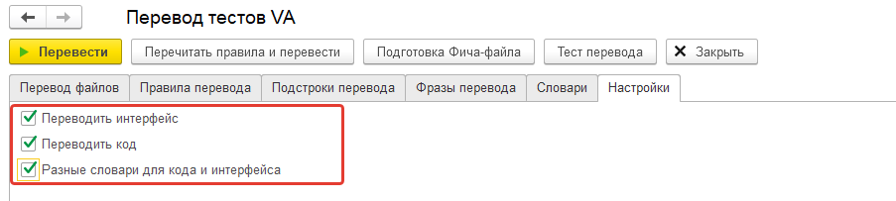

* 1. Указать каталог источник тестов (тесты русского Perform) и каталог назначение (тесты английского Perform)

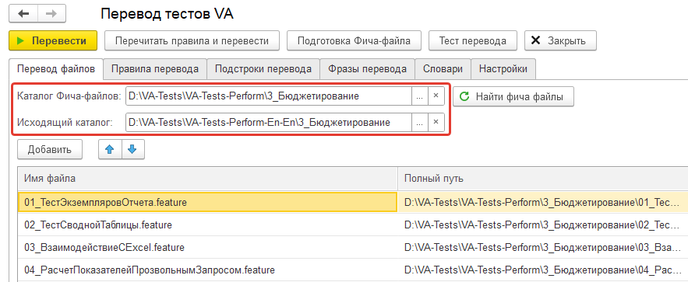

* 1. Указать каталог со словарями для перевода Интерфейса.
  2. Указать каталог со всеми используемыми для перевода конфигурации словарями кода (сохраненный на шаге 4 данной инструкции)

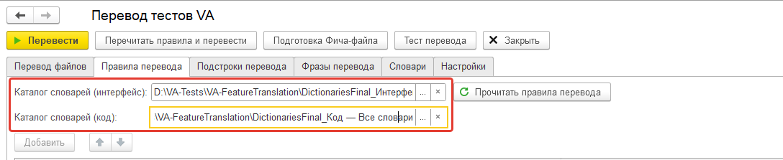

1. Нажать кнопку «Перевести». Перевод по полному набору словарей может выполняться довольно продолжительное время. Дождаться окончания.
2. После окончания первого перевода для сокращения времени перевода тестов в дальнейшем рекомендуется сохранить использованные словари (кнопка «Сохранить как правила (код)» на закладке «Фразы перевода»). При этом будут выгружены только использованные в результате перевода фразы словарей.

Сохранить словари в каталог «**DictionariesFinal_Код**»

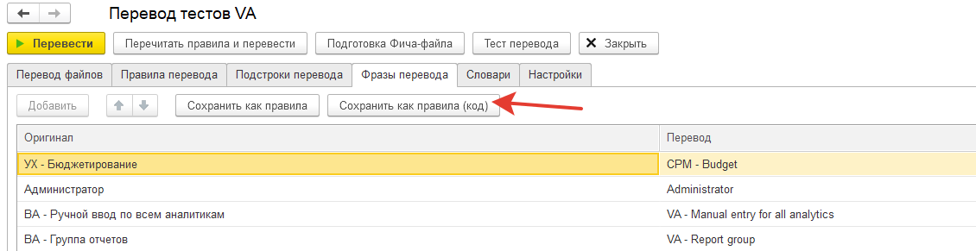

1. Выбрать сохраненных на шаге 8 набор словарей на закладке «Правила перевода»

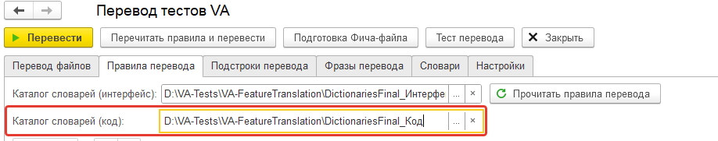

Особенности перевода:

Т. к. для перевода элементов интерфейса и названия объектов метаданных (команд, элементов форм и т. д.) используются разные словари, необходимо разделять эти элементы при написании сценарных тестов.

Элементы кода в сценарных тестах выделяются одинарными кавычками. Элементы интерфейса – двойными. Обработка перевода учитывает эту особенность.

